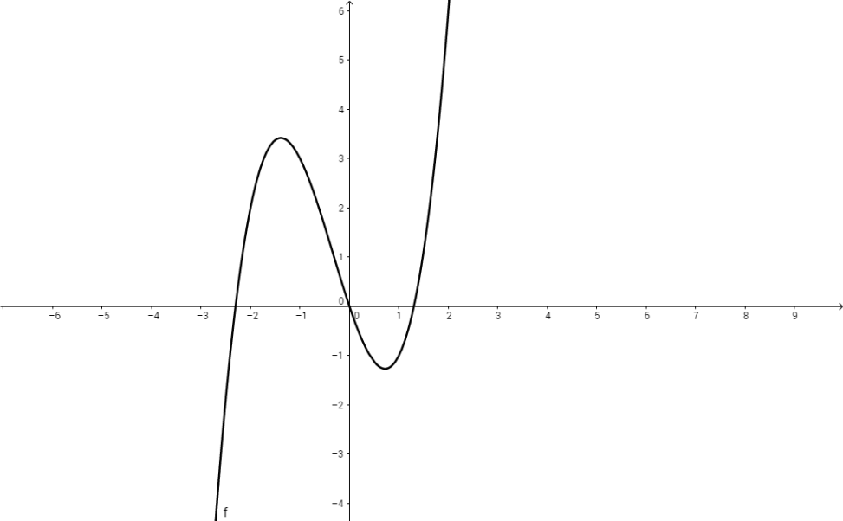**台北市立松山高中107學年度第二學期 期末考 高三自然組數學科試題卷**

一、單選題：（每題6分，占18分）

1. 實係數三次多項式*f* (*x*)的圖形如右圖所示，判斷下列

哪個組合為其導函數與的圖形？

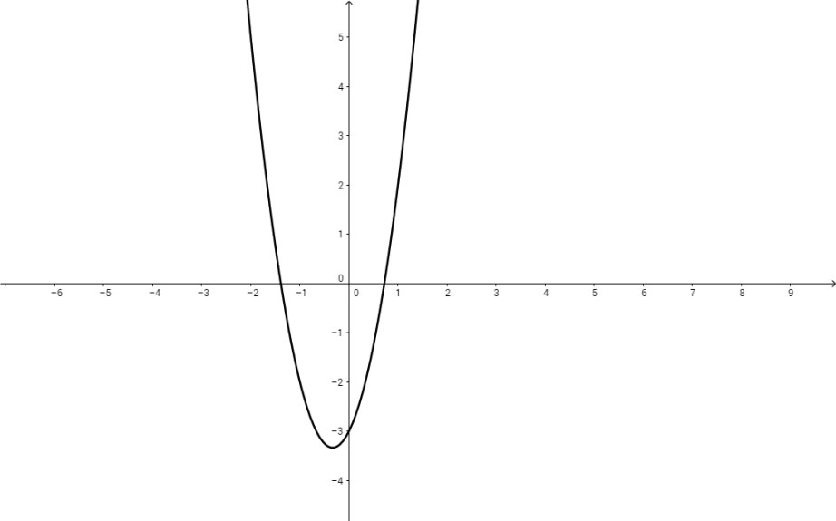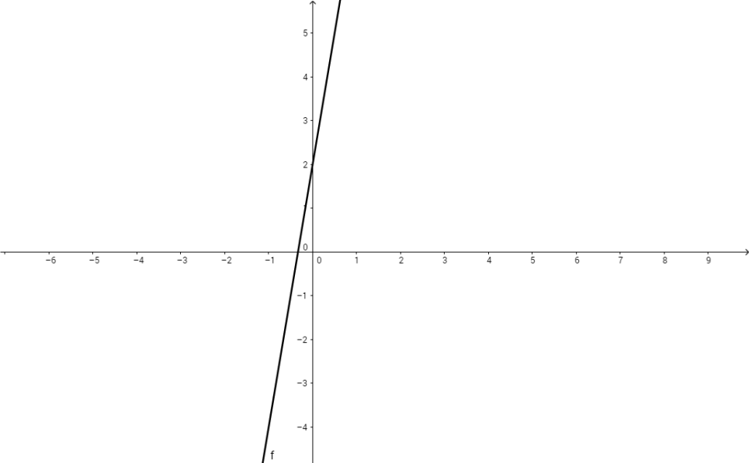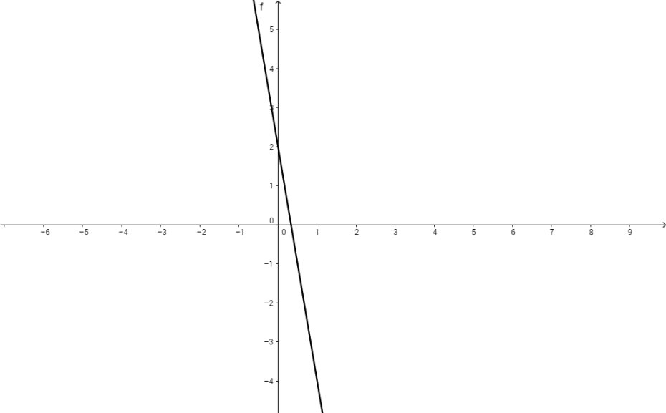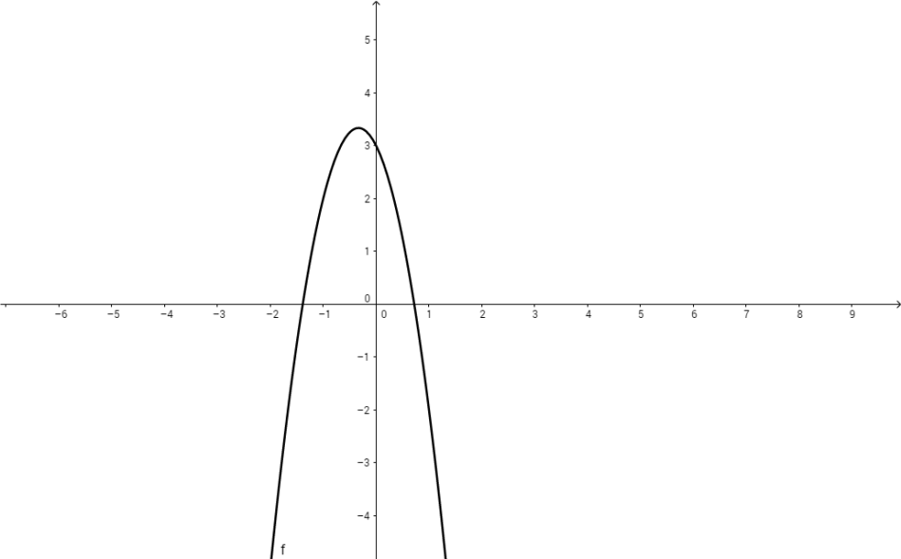

圖A

圖B

圖C

圖D

(1)圖A與圖B (2)圖A與圖C (3)圖A與圖D (4)圖B與圖C (5)圖B與圖D

1. 下列何者為定積分的值？

(1)　 (2)1　 (3) 　 (4)2　 (5)

1. 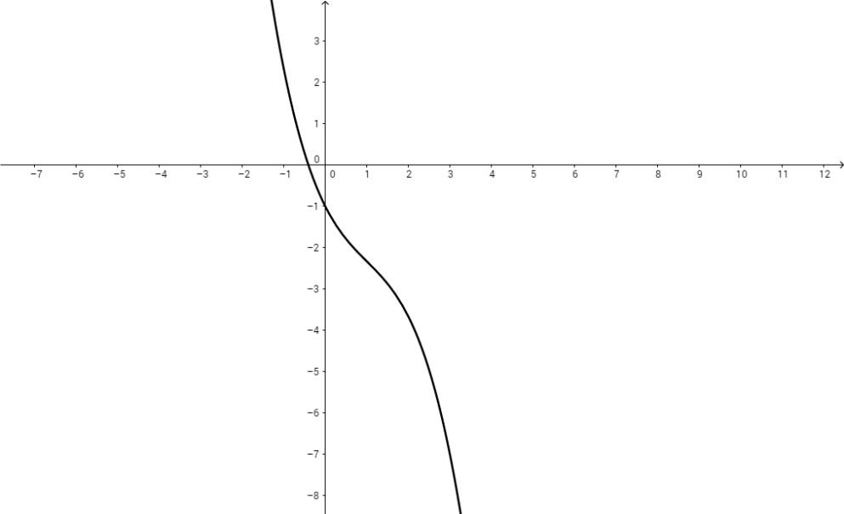設*f* (*x*)為實係數三次多項式，右圖為函數*y* = *f* (*x*)的圖形，試問

*f* (*x*)的導函數可能為下列哪一個選項？

(1) (2) (3)

(4) (5)

二、多重選擇題：

（每題8分，占40分；錯一個選項得5分，錯兩個選項得2分，錯三個選項以上或未作答得零分）

1. 設與所圍區域面積為*a*；與、所圍區域面積為*b*；

與、所圍區域面積為*c*，下列敘述何者正確？

(1) (2) (3)

(4) (5)

1. 右圖表示多項式函數*f* (*x*)的圖形與*x*軸所圍成的區域，下列何者可表示斜線區域面積？

(1) 

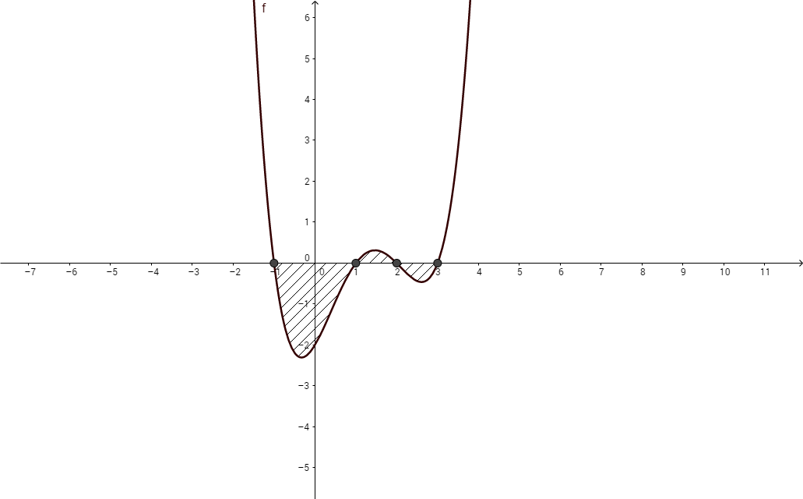



(2) 

(3) 

(4) 

(5) 

1. 右圖為五次多項式函數的圖形，令，依圖形所示，下列敘述何者正確？

(1) 與、、所圍成的區域面積為

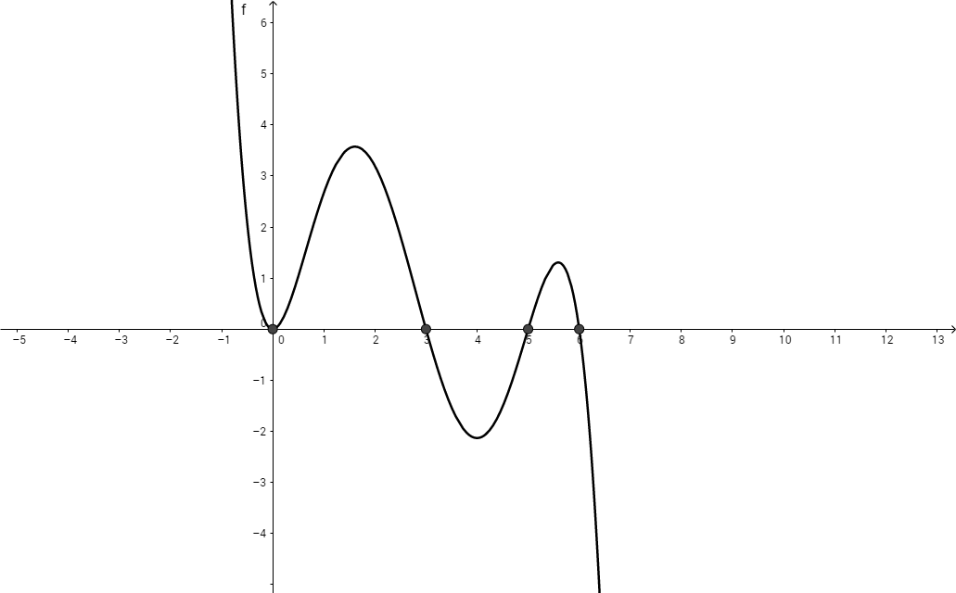(2) *g*(*x*)在閉區間為嚴格遞增函數

(3) 當時，有最大值

(4) 函數的圖形有三個反曲點

(5) 方程式*g*″(*x*) = 0有三個相異實根

1. 已知函數，*k*為任意實數，下列敘述何者正確？

(1)在區間上為嚴格遞減函數 　 (2)在有極大值

(3)在區間的圖形是凹口向上　 (4)圖形的反曲點為

(5)在區間上的最大值為

1. 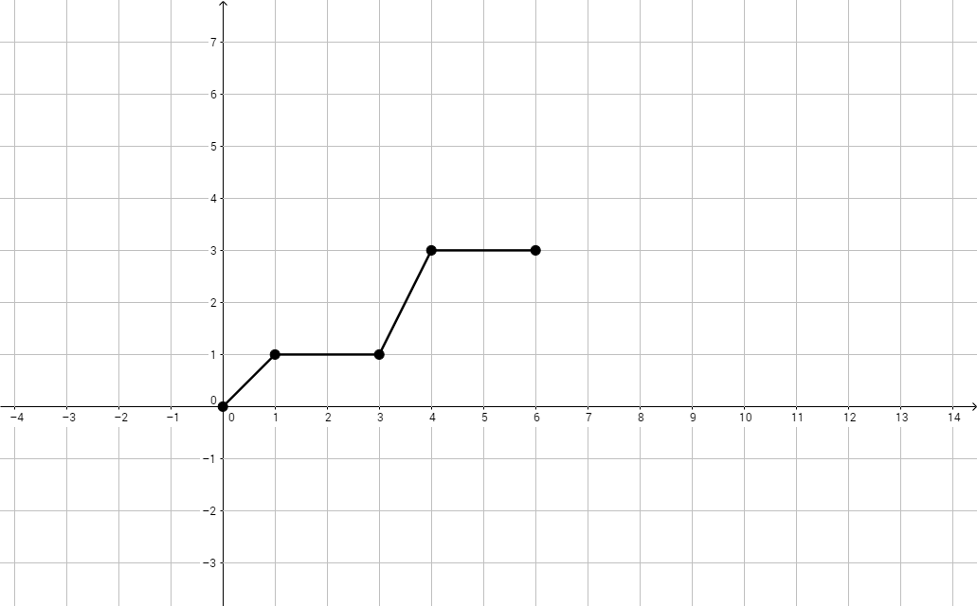右圖為函數的部分圖形，設函數的圖形與直線，及所圍成的區域為*R*。將區間平分成*n*等分，上和為，下和為，區域*R*的面積為*A*，下列敘述何者正確？

(1) (2) (3)對於所有正整數*n*，皆成立

(4)對於所有正整數*n*，皆成立 (5) 

三、填充題：（每格6分，占30分）

1. 設，拋物線與直線、所圍成的區域為*R*，求

(1) *R*的面積為

(2)將*R*繞*x*軸旋轉，所得旋轉體的體積為

1. 有一自強號列車在直線的軌道上以36（公尺/秒）等速度行駛，設開啟煞車系統經過*t*秒後

的速度為（公尺/秒）。若火車即將進站在指定的位置停車，則駕駛員需在指定

位置之前 公尺處開啟煞車系統。

1. 已知矩形*ABCD*的一邊落在*x*軸上，另一邊在*x*軸的下方，且其兩端點*C*、*D*在拋物線上，如右圖所示，求此矩形的最大面積為

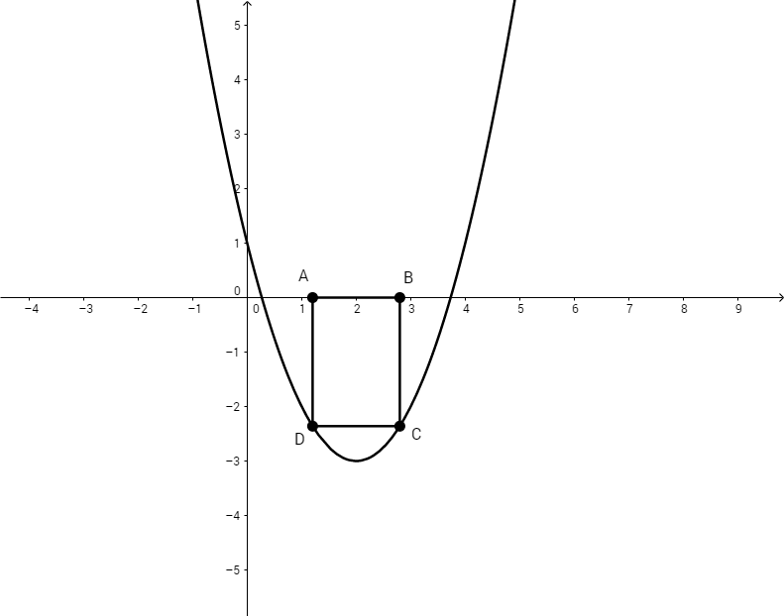

1. 若方程式有三個相異實根，則實數*k*的範圍為

四、計算證明題：（占12分，請詳列計算過程，部份給分）

Mister Donut完美甜甜圈的每個通過中心*A*的縱切面都是圓（如圖一，虛線部分均為圓形切面），經測量，Mister Donut完美甜甜圈俯視圖的外圈半徑為5公分，內圈半徑為1公分（如圖二），依以下步驟，求完美甜甜圈的體積*V*。

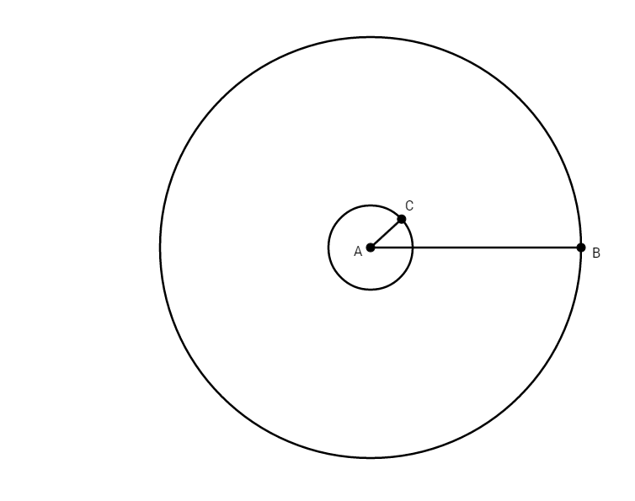

（圖二）

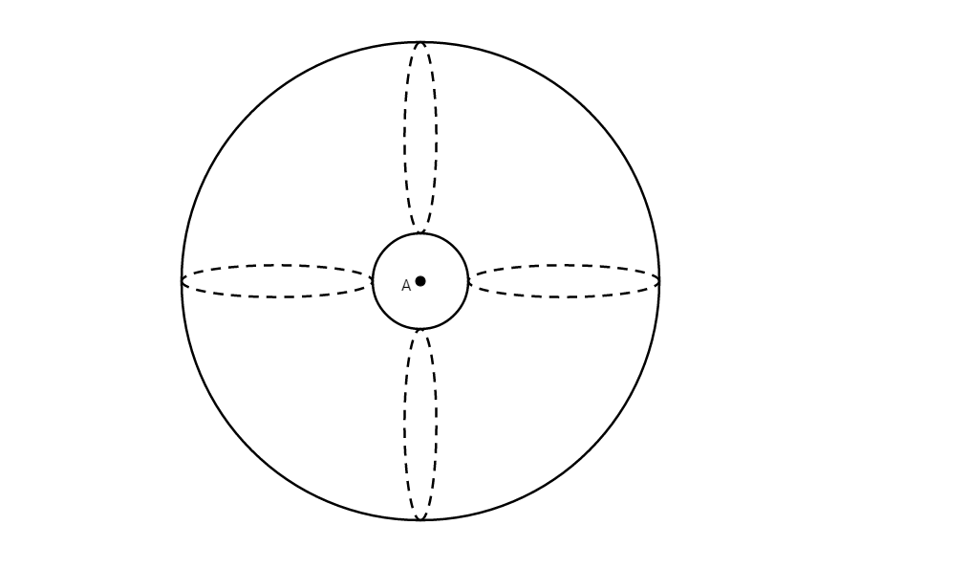

（圖一）

(1)設，利用面積觀點，計算並說明定積分的值（4分）

(2)利用積分，求完美甜甜圈的體積*V*（提示：可利用旋轉體體積）（8分）

**台北市立松山高中107學年度第二學期 期末考 高三自然組數學科答案卷**

班級： 座號： 姓名：

一、單選題：（每題6分，占18分）

|  |  |  |  |  |  |
| --- | --- | --- | --- | --- | --- |
| 1. |  | 2. |  | 3. |  |

二、多重選擇題：

（每題8分，占40分；錯一個選項得5分，錯兩個選項得2分，錯三個選項以上或未作答得零分）

|  |  |  |  |  |  |
| --- | --- | --- | --- | --- | --- |
| 1. |  | 2. |  | 3. |  |
| 4. |  | 5. |  |  |  |

三、填充題：（每格6分，占30分）

|  |  |  |  |
| --- | --- | --- | --- |
| 1.(1) |  | 1.(2) |  |
| 2. |  | 3. |  |
| 4. |  |  |  |

四、計算證明題：（占12分，請詳列計算過程，部份給分）

|  |  |
| --- | --- |
| (1) | (2) |

**台北市立松山高中107學年度第二學期 期末考 高三自然組數學科答案卷**

班級： 座號： 姓名：

一、單選題：（每題6分，占18分）

|  |  |  |  |  |  |
| --- | --- | --- | --- | --- | --- |
| 1. | 2 | 2. | 3 | 3. | 4 |

二、多重選擇題：

（每題8分，占40分；錯一個選項得5分，錯兩個選項得2分，錯三個選項以上或未作答得零分）

|  |  |  |  |  |  |
| --- | --- | --- | --- | --- | --- |
| 1. | 2345 | 2. | 1345 | 3. | 14 |
| 4. | 134 | 5. | 135 |  |  |

三、填充題：（每格6分，占30分）

|  |  |  |  |
| --- | --- | --- | --- |
| 1.(1) |  | 1.(2) |  |
| 2. | 324 | 3. | 4 |
| 4. |  |  |  |

四、計算證明題：（占12分，請詳列計算過程，部份給分）

|  |  |
| --- | --- |
| (1) | (2)立方公分 |